**Informations Générales :**

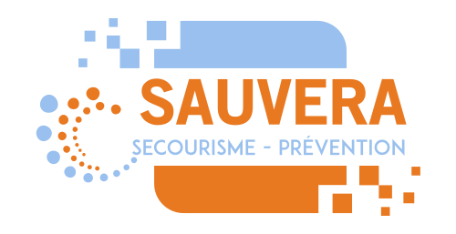

**Sauvera**

Loire

**Tel :** **06.34.51.17.57**

**VENEZ découvrir nos formations**

[www.sauvera.fr](http://www.sauvera.fr)

[sauvera42@orange.fr](mailto:espace.motard@orange.fr)

**Nos Prestations en général**

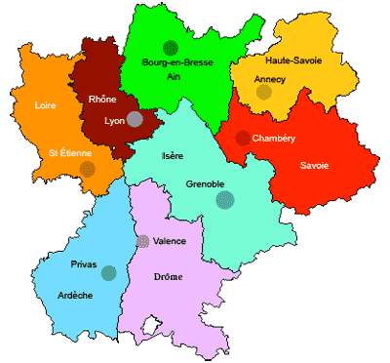

**2025**



**Organisme de formation de secourisme**

Le siège 42360 Panissières, néanmoins Sauveraest un Organisme de formation de secourisme

**.**

**Nos prestations :**

**Les formations – IPS - Geste Qui Sauve - défibrillateur - SST - PSC1**



**Information :**

### Face aux besoins grandissants des entreprises de professionnaliser davantage

### **PROGRAMMES**

#### **Sauveteur Secouriste du Travail**

**Objectif de la formation initiale SST** : le stagiaire doit être capable de maîtriser et prévenir les risques spécifiques et également être capable d’exécuter correctement les gestes de premiers secours.  
**Méthode pédagogique** : cours théoriques et mises en situation  
**Prérequis** : Aucun  
**Durée** : 14h00  
**Nombre de participants** : 4 minimum, 10 maximum

**Prérequis :** Aucun

Les salariés en matière de sécurité au travail, Sauvera de Panissières souhaité développer une activité de formation qui réponde à cette demande.

Désormais, notre structure est habilitée à délivrer des actions de formations de **Sauveteur Secouriste du Travail** (SST) ainsi que le **Maintien et l’Actualisation des Compétences SST** (MAC) 7 Heures.

**Les gestes qui sauvent (GQS ):** 2 Heures

**Maintien-Actualisation des Compétences (MAC) SST :** 7 Heures.

**Maintien-Actualisation des Compétences (MAC) PSC1 :** 7 Heures

**Initiation aux premiers secours pour enfants :** 2 à 3 Heures

**défibrillateur automatique externe :** (**DAE**) 1 Heure

**Présentation :**

C’est un organisme de formation habilité par l’institut national de recherche et de sécurité (INRS) Habilitation INRS N° H31756/2023/SST-1/O/06 Relative aux dispositifs de formation inscrits au Plan National de Formation du réseau prévention) qui dispense des formations de sauveteurs secouristes du travail (SST).

L’association propose des formations initiales, allégées et continues. Elles sont effectuées en partenariat avec les CARSAT, en respectant des dispositions de l’INRS. Elle intervient sur la région Auvergne Rhône alpes.

Une visite préalable est réalisée afin de mettre en place la formation la mieux adaptée à l’entreprise.

Des échanges réguliers sont effectués avec la branche prévention des risques professionnels de la caisse d’assurance retraite et de la santé au travail (CARSAT) de la Région Auvergne Rhône-Alpes, La Direction des risques professionnels (DRP) de la Caisse Nationale d’Assurance Maladie des Travailleurs Salariés (CNAMTS), est maître d’œuvre dans le déploiement du dispositif de formation SST, dont elle est à l’origine de la création, conjointement avec l’INRS.

La santé au travail, bien au-delà des nombreux textes qui la régissent, est devenue une exigence sociale et sociétale.  
L’obligation de résultats a remplacé celle de moyens dans le code du travail et les employeurs sont maintenant tenus de mettre en œuvre tous les moyens pour garantir la santé et la sécurité des personnes qui travaillent sous leur autorité.

La formation SST permet aux responsables d’entreprise de répondre aux exigences du code du travail.  
Elle confère au Sauveteur Secouriste du Travail une mission double : de secours en premier lieu, mais également de prévention.